|  |  |
| --- | --- |
| Gerb-BMSTU_01 | **Министерство науки и высшего образования Российской Федерации**  **Федеральное государственное бюджетное образовательное учреждение**  **высшего образования**  **«Московский государственный технический университет**  **имени Н.Э. Баумана**  **(национальный исследовательский университет)»**  **(МГТУ им. Н.Э. Баумана)** |

ФАКУЛЬТЕТ «Информатика и системы управления»\_\_\_\_\_\_\_\_\_\_\_\_\_\_\_\_\_\_\_\_\_\_\_\_\_\_\_\_\_\_\_\_\_\_\_\_

КАФЕДРА «Программное обеспечение ЭВМ и информационные технологии»\_\_\_\_\_\_\_\_\_\_\_\_\_\_

**Лабораторная работа №2**

**по курсу «Моделирование»**

|  |  |
| --- | --- |
| **Тема: «Расчёт времени пребывания сложной системы в каждом состоянии»**  **Студент Горячев В. Г.**  **Группа ИУ7-75Б**  **Оценка (баллы) \_\_\_\_\_\_\_\_\_\_\_\_\_\_\_**  **Преподаватель Рудаков И. В.** |  |

Москва

2021 г

**Задание**

Написать программу, которая позволяет определить время пребывания сложной системы в каждом из состояний (не больше 10) при $t → ∞$. Граф состояний задаётся матрицей, предоставить графический интерфейс для ввода матрицы.

Программа должна выводить график зависимости вероятности от времени.

**Результаты**

Программа для удобства ввода генерирует случайную матрицу заданного размера. При необходимости задать вручную матрицу большего или меньшего размера необходимо изменить размер шаблона с помощью соответствующего поля ввода.

В качестве начального состояния системы всегда подразумевается первое – S0.

При изменении системы и новом расчёте необходимо предварительно закрыть старый график.

Пример для системы с тремя состояниями:

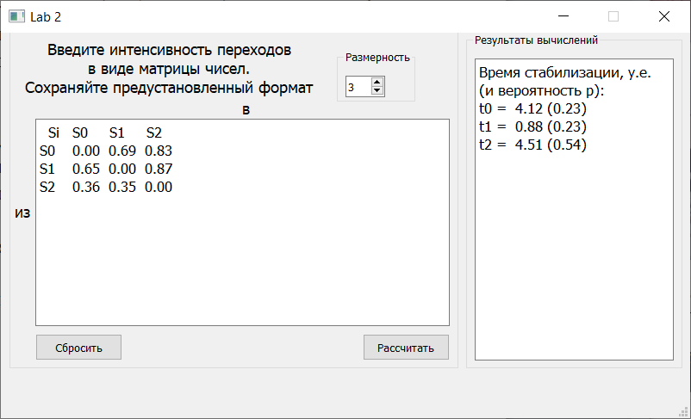

График выводится в отдельном окне. Точки обозначают время стабилизации, выводимое в таблице выше.

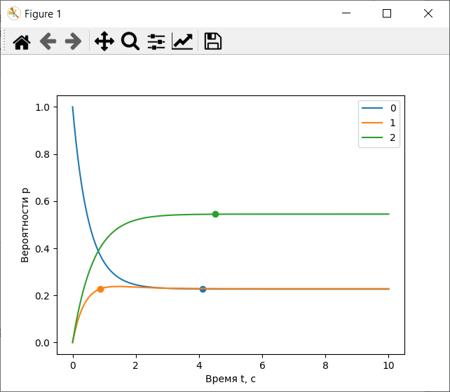

Пример для системы с пятью состояниями:

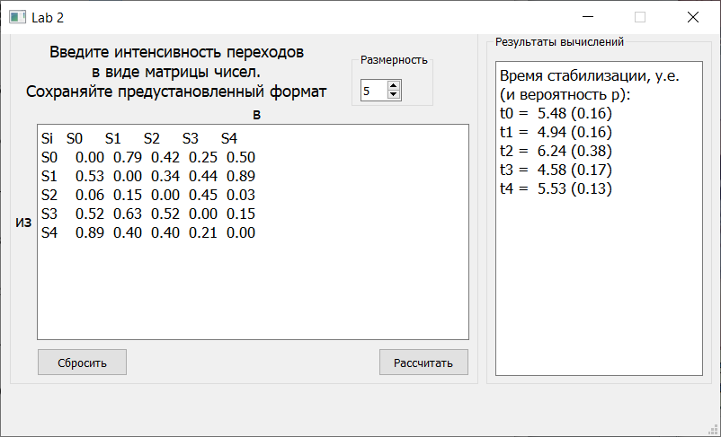

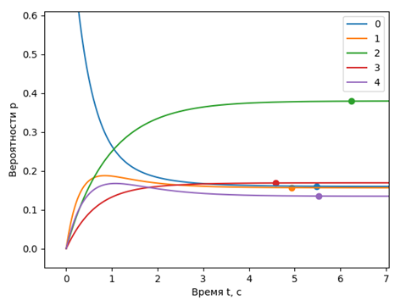

Пример системы с девятью состояниями:

